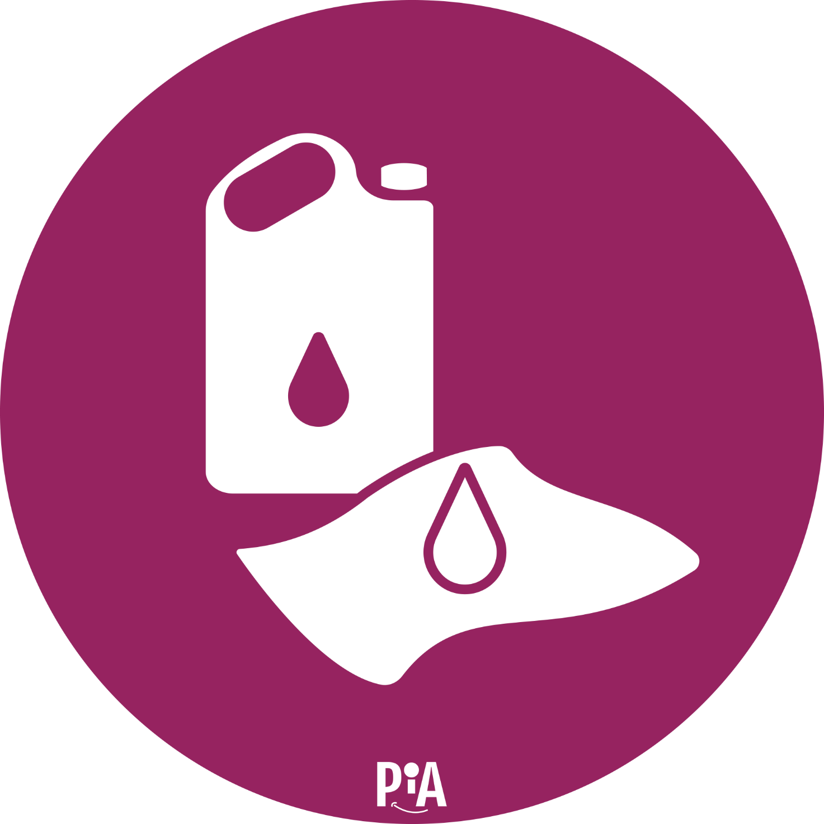
Ölverunreinigte Abfälle

